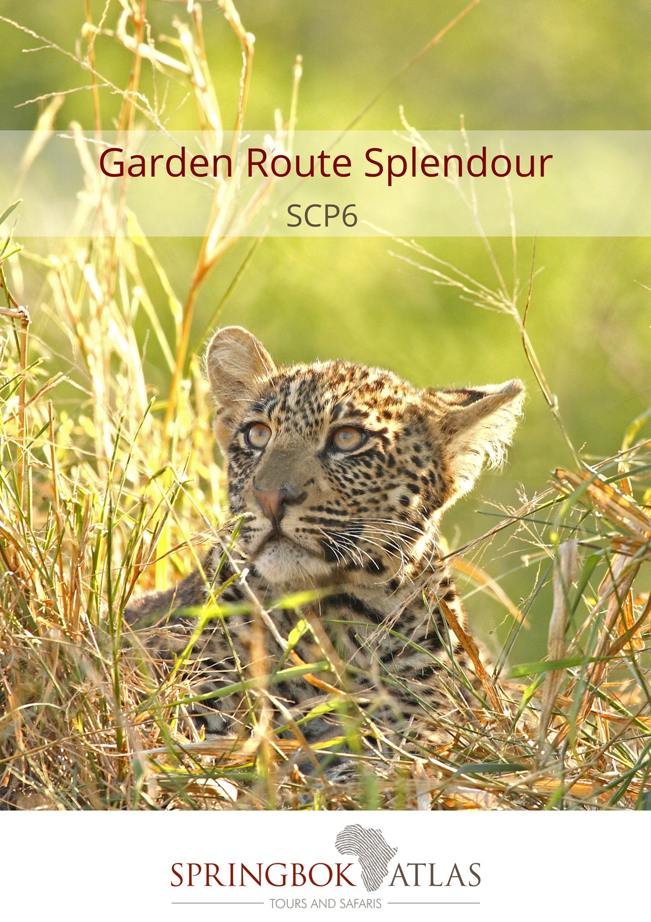

REISEVERAUF AUF EINEN BLICK
DATUM | ROUTING
TAG 1 - Montag | KAPSTADT – PRINCE ALBERT
TAG 2 - Dienstag | PRINCE ALBERT - OUDTSHOORN
TAG 3 - Mittwoch | OUDTSHOORN - KNYSNA
TAG 4 - Donnerstag | KNYSNA
TAG 5 - Freitag | KNYSNA - TSITSIKAMMA
TAG 6 – Samstag | TSITSIKAMMA – PORT ELIZABETH
 | ENDE DER REISE

Abkürzungen

BB Übernachtung und Frühstück
DBB Abendessen, Übernachtung und Frühstück
DBB+ Abendessen, Übernachtung und Frühstück plus eine Aktivität
DBB++ Abendessen, Übernachtung und Frühstück plus zwei Aktivitäten
FB Vollpension (3 Mahlzeiten pro Tag)
FB+ Vollpension (3 Mahlzeiten pro Tag) plus eine zusätzliche Leistung
FB++ Vollpension (3 Mahlzeiten pro Tag) plus zwei zusätzliche Leistungen
FI Alles inkludiert (Mahlzeiten und lokale Getränke), plus alle Aktivitäten

Minimum 2 Teilnehmer/ Maximum 25 Teilnehmer
Ausgewählte Abreisedaten

DAUER
6 Tage/5 Nächte

ROUTING
KAPSTADT – PORT ELIZABETH

EINGESCHLOSSEN
5 Frühstück, 1 Mittagessen, 1 Abendessen, Übernachtung, Gepäckträgergebühren, Transport, Besichtigungen laut Reiseplan
.

Abreisedaten
 | Dec17 | Jan18 | Feb18 | Mar18 | Apr18 | May18 | Jun18 | Jul18 | Aug18 | Sep18 | Oct18 | Nov18 | Dec18
Deutsch | 4 | 8 | 12 | 12 | - | - | - | - | 20 | 3 | 8 | 5 | 3
Englisch | 4;18 | 8;22 | 5;12;19;26 | 5;12;19;26 | 2;16;30 | 14;28 | 11 | 9;23 | 6;20 | 3;10;17;24 | 1;8;15;22;29 | 5;12;19;26 | 3;17

Wir bieten in bestimmten Hotels 3 verschiedene Unterkunftsoptionen zur Auswahl an:
- Die Option “Comfortable” bietet Unterkünfte in Zimmern der Standard Kategorie
- Die Option “Cut Above” bietet Unterkünfte in einer etwas höheren Kategorie als die Standard Kategorie an
- Die Option “Premium” bietet Unterkünfte in Zimmern der Kategorie Superior

Die Optionen “Cut Above” und “Premium” bieten in bestimmten Hotels der Tour eine gehobene Zimmerkategorie (vorbehaltlich Verfügbarkeit zum Zeitpunkt der Buchung).

“Comfortable Option”:
PREISE gültig 01/12/17-30/04/18 & 01/08/18-31/12/18
R 14 150.00 pro Person im Doppel-/Zweibettzimmer
R 16 380.00 pro Person im Einzelzimmer
PREISE gültig 01/05/18-31/07/18
R 13 500.00 pro Person im Doppel-/Zweibettzimmer
R 15 620.00 pro Person im Einzelzimmer
Unterkünfte:
Swartberg Hotel (Standard Zimmer) oder ähnlich x 1 Nacht
La Plume Guest House (Luxuszimmer) oder ähnlich x 1 Nacht
Rex Hotel (Standard Zimmer) oder ähnlich x 2 Nächte
Tsitsikamma Village Inn (Blockhaus) oder ähnlich x 1 Nacht

“A cut above Option”:
PREISE gültig 01/12/17-30/04/18 & 01/08/18-31/12/18
R 14 900.00 pro Person im Doppel-/Zweibettzimmer
R 17 700.00 pro Person im Einzelzimmer
RATES valid 01/05/18-31/07/18
R 14 500.00 pro Person im Doppel-/Zweibettzimmer
R 17 100.00 pro Person im Einzelzimmer
Unterkünfte:
Swartberg Hotel (Chalet Zimmer) oder ähnlich x 1 Nacht
La Plume Guest House (Honeymoon Suite) oder ähnlich x 1 Nacht
Rex Hotel (Luxuriöses Studio Apartment) oder ähnlich x 2 Nächte
Tsitsikamma Village Inn (Dorfzimmer) oder ähnlich x 1 Nacht

“Premium Option”:
PREISE gültig 01/12/17-30/04/18 & 01/08/18-31/12/18
R 15 500.00 pro Person im Doppel-/Zweibettzimmer
R 19 000.00 pro Person im Einzelzimmer
PREISE gültig 01/05/18-31/07/18
R 15 100.00 pro Person im Doppel-/Zweibettzimmer
R 18 400.00 pro Person im Einzelzimmer
Unterkünfte:
Swartberg Hotel (Chalet Zimmer) oder ähnlich x 1 Nacht
La Plume Guest House (Superior Suite) oder ähnlich x 1 Nacht
Rex Hotel (Luxuriöses Studio Apartment) oder ähnlich x 2 Nächte
Tsitsikamma Village Inn (Premier Zimmer) oder ähnlich x 1 Nacht

Bitte beachten Sie, dass die Gäste in demselben Fahrzeug unterwegs sind, aber in bestimmten Hotels in verschiedenen Zimmertypen übernachten werden. Dies ist abhängig von der gewählten Unterkunftsoption (Comfortable / Cut Above / Premium) und von der Verfügbarkeit der gewählten Zimmerkategorie zum Zeitpunkt der Buchung.

SPRACHE
Alle Abfahrten sind auf Englisch. Deutscher Kommentar steht an ausgewählten Abreisedaten zur Verfügung.

TAG 1 – MONTAG KAPSTADT – PRINCE ALBERT
Wir fahren durch das malerische Hex River Tal, umgeben von majestätischen Bergen. Diese Gegend ist bekannt als das größte Anbaugebiet von Tafeltrauben in Südafrika. Weiterfahrt nach Matjiesfontein, wo ein Teil des lokalen Hotels während des Anglo-Buren Krieges als Genesungsheim für Britische Soldaten diente. Der ganze Ort wurde 1975 zum Nationalerbe erklärt und ist heute eine charmante, wunderschön restaurierte Erinnerung an die viktorianische Zeit. Die Reise geht weiter nach Prince Albert, ein weiteres hübsches Städtchen das 1762 gegründet wurde. Der Ort ist bekannt für seine sonnengereiften Früchte, Trockenobst, Weinberge, Oliven und lokalen Käse.
Übernachtung in Prinz Albert.

TAG 2 – DIENSTAG PRINCE ALBERT - OUDTSHOORN
Nach dem Frühstück Gelegenheit die lokal angebauten Oliven zu probieren. Danach Weiterfahrt durch den spektakulären Meiringspoort Pass, einem UNESCO Weltkulturerbe, mit atemberaubenden Felsformationen und umwerfender Schönheit. Diese Straße windet sich durch das Schwarzberg Gebirge zum idyllischen Städtchen De Rust. Weiterfahrt nach Oudtshoorn, Straußenhauptstadt der Welt, und Heimat der beeindruckenden Kalksteinhöhlen der Cango Caves. Genießen Sie eine Weinprobe auf einem lokalen Weingut und eine Tour der Cango Caves, eines der größten, über Millionen von Jahren entstandenes, Naturwunder der Welt. Am Nachmittag besuchen Sie eine Straußenfarm zu einer geführten Tour.
Übernachtung in Oudtshoorn. [Frühstück & Abendessen]

TAG 3 – MITTWOCH OUDTSHOORN - KNYSNA
Nach dem Frühstück Weiterfahrt über den Outeniqua Pass nach George, der sechst-ältesten Stadt Südafrikas, mit vielen historischen Wahrzeichen, wie dem Sklavenbaum und das Gebäude der King Edward VII Bücherei, eines der besten Beispiele Edwardischer Architektur in der Stadt. Unsere Reise geht weiter vorbei an Wilderness, einem attraktiven Ferienort, nach Knysna, am Ufer einer wunderschönen Lagune gelegen und für die Austernzucht bekannt. Sie unternehmen eine Bootsfahrt zum Featherbed Naturreservat, wo Sie eine Traktorfahrt zur Spitze des westlichen Knysna Heads machen können, zu einem herrlichen Blick über die Lagune und die Stadt. Mittagessen unter Milkwood Bäumen am Anlegesteg. Der Rest des Tages steht Ihnen zur freien Verfügung, um das charmante Städtchen zu erkunden.
Übernachtung in Knysna. [Frühstück & Mittagessen]

TAG 4 – DONNERSTAG KNYSNA
Heute erkunden wir die natürliche Schönheit des Knysna-Gebietes. Die Reise inkludiert einen Besuch im Garten von Eden, im üppig grünen, einheimischen Knysna Wald. Die Hauptattraktion ist der Wald selbst, mit schönen Yellowwood (Gelbholz) Bäumen, dichtem grünem Laub und sprudelnden Bächen. Danach Gelegenheit zum Besuch des Monkeyland Primate Sanctuary, wo Sie eine Vielzahl von im Wald freilebenden Primaten sehen können. Das Schutzgebiet ist bekannt für seine Bemühungen in Gefangenschaft gehaltene Primaten zu befreien und zu rehabilitieren. Die Tour führt weiter zum berühmten Eastern Head (ein Felsvorsprung), wo Sie einen spektakulären Blick auf die Knysna Heads genießen können (wetterabhängig). Danach fahren wir nach Brenton on Sea, einem wunderschönen Urlaubsort und Paradies für Naturliebhaber, mit unberührten Stränden und friedlicher Umgebung. Der Rest des Nachmittags steht zur freien Verfügung.
Übernachtung in Knysna. [Frühstück]

TAG 5 – FREITAG KNYSNA - TSITSIKAMMA
Fahrt nach Plettenberg Bay, dem Juwel an der Garden Route, bevor Sie „Birds of Eden“ besuchen, das größte Freifluggehege der Welt. Dieses Gehege wurde als Schutzgebiet zur Freilassung einer Sammlung frei-fliegender Afrikanischer Vögel entwickelt. Die Reise geht weiter zur Bloukrans Brücke, der höchsten Einzel-Bogenbrücke Afrikas und zurzeit auch welthöchste kommerzielle Bungee Absprung Stätte. Sie besuchen den Tsitsikamma Nationalpark und die Storms River Mündung (wetterabhängig). Der Tsitsikamma Nationalpark umfasst eine 80km felsige Küste mit spektakulären Landschaften, atemberaubende Aussichten auf das Meer, eine abgeschiedene Bergwelt mit einsamen, mit Berg-Fynbos und temperiertem Hochwald bedeckten Tälern und tiefe von schämenden Flüssen gegraben Schluchten die zum Meer hinführen.
Übernachtung in der Tsitsikamma Gegend. [Frühstück]

TAG 6 – SAMSTAG TSITSIKAMMA – PORT ELIZABETH
Weiterfahrt in östlicher Richtung entlang der Tsitsikamma Wälder nach Port Elizabeth, bekannt als die „freundliche Stadt“, mit einem wunderbaren Klima. Genießen Sie eine orientierende Stadtrundfahrt, bevor die Reise in Port Elizabeth endet.
Auf Wunsch können Gäste am Flughafen von Port Elizabeth abgesetzt werden. [Frühstück]

STANDARD CONDITIONS OF BUSINESS

1 UNDERTAKING

Springbok Atlas undertakes to provide all services offered subject to the terms and conditions set out herein, which terms and conditions are accepted by the passenger.

2 DEFINITION

Springbok Atlas means: Cullinan Holdings LTD T/A Springbok Atlas Tours and Safaris

Passenger means: Individuals, groups, companies or other legal persons using the services offered by Springbok Atlas and includes the agents of passengers.

Services means: The provision of accommodations and/or transportation and/or meals as offered by Springbok Atlas and accepted by the Passenger.

3 TERMS OF PAYMENT

3.1 On confirmation of services - a deposit of 25 % of the quoted tour price is required (N.B. : For tours that include Blue Train and/or Private Game Reserves and Lodges, a different schedule of deposits, payments and cancellation fees apply. This will be provided when applicable.)
45 days before commencement of services - full payment plus rooming list is required.

Notes

i) Bookings made within 45 days of commencement of services must be accompanied by full payment of the tour plus rooming list.
ii) Where circumstances do not permit the timeous receipt of funds, explicit confirmation of transfer of funds will enable us to reserve services.

3.2 Payments may be deposited directly into the following bank account:

Springbok Atlas Pty Ltd
First National Bank of S.A. Ltd
Cape Town City Branch
Cape Town.

Account Number : 5462 676 2263
Bank Code : 201409
OR
Telegraphic Transfer
SWIFT CODE : FIRNZAJJ

3.3 If payments are made in negotiable foreign currency, the payer will be responsible for any short payment resulting from exchange rate fluctuations. The exchange rate applied by the official bankers of Springbok Atlas on receipt of moneys will be accepted as the applicable rate.

3.4 If the required deposit or final payment is not received by due date, Springbok Atlas reserves the right to withdraw services.

4 CANCELLATIONS

4.1 General Conditions

4.1.1 Cancellations made more than 45 days prior to arrival will not normally result in cancellation fees being charged. However;

4.1.2 Springbok Atlas reserves the right to recover any costs incurred or charges received from suppliers up to the date of cancellation.

4.1.3 In the event of services being cancelled 45 days or less, prior to arrival, the following cancellation fees will apply.

- 45 days to 36 days before commencement of services: 25% total quoted tour price due. (Subject to 2. above)
- 35 days to 16 days before commencement of services: 50% of total quoted tour price due. (Subject to 2. above)
- 15 days or less before commencement of services : 100% of the total quoted tour price due

We recommend that you ensure that your passengers take adequate personal cancellation insurance cover before departure from home.

4.2 Special Conditions

For tours that include services of certain suppliers with more stringent policies, e.g., National Parks Board, Blue Train, Private Lodges and others, different cancellation fees will be enforceable. These will be provided when applicable.

5 AIRLINES

Cancellations and refunds

In the event of cancellation or failure, for any reason whatsoever, to use confirmed space, as ticketed, 25% (twenty five percent) of the applicable airfare will be forfeited. A change of reservation constitutes a cancellation. Extension of ticket validity is no permitted, save when a passenger is hospitalised due to illness or in the event of death of a member of the passenger’s immediate family.

Responsibilities and booking conditions

All airfare reservations are arranged subject to the conditions imposed by the respective airline.

6 LUGGAGE

One suitcase and one overnight bag per person is allowed. Springbok Atlas accepts no responsibility for loss or damage to luggage or personal property from whatsoever cause arising. Passengers are advised to take up adequate insurance cover.

7 DELAYS

Springbok Atlas shall not be responsible for the consequences of any delays whether arising from accidents, breakdowns, or any other cause.

8 RESPONSIBILITY

Springbok Atlas carries comprehensive passenger liability insurance details of which will be made available on request. Springbok Atlas is not responsible for any damages sustained by any passenger as a result of any act or omission whatsoever of any hotel, airline or other person, notwithstanding the fact the Springbok Atlas acted as agent of such hotel, airline or other person.

9 LAW

The law of the Republic of South Africa shall govern the relationship between Springbok Atlas and the passenger and the Courts of the Republic of South Africa shall have sole jurisdiction in respect of any claims and/or disputes which may arise between Springbok Atlas and the passenger, or Agent.

